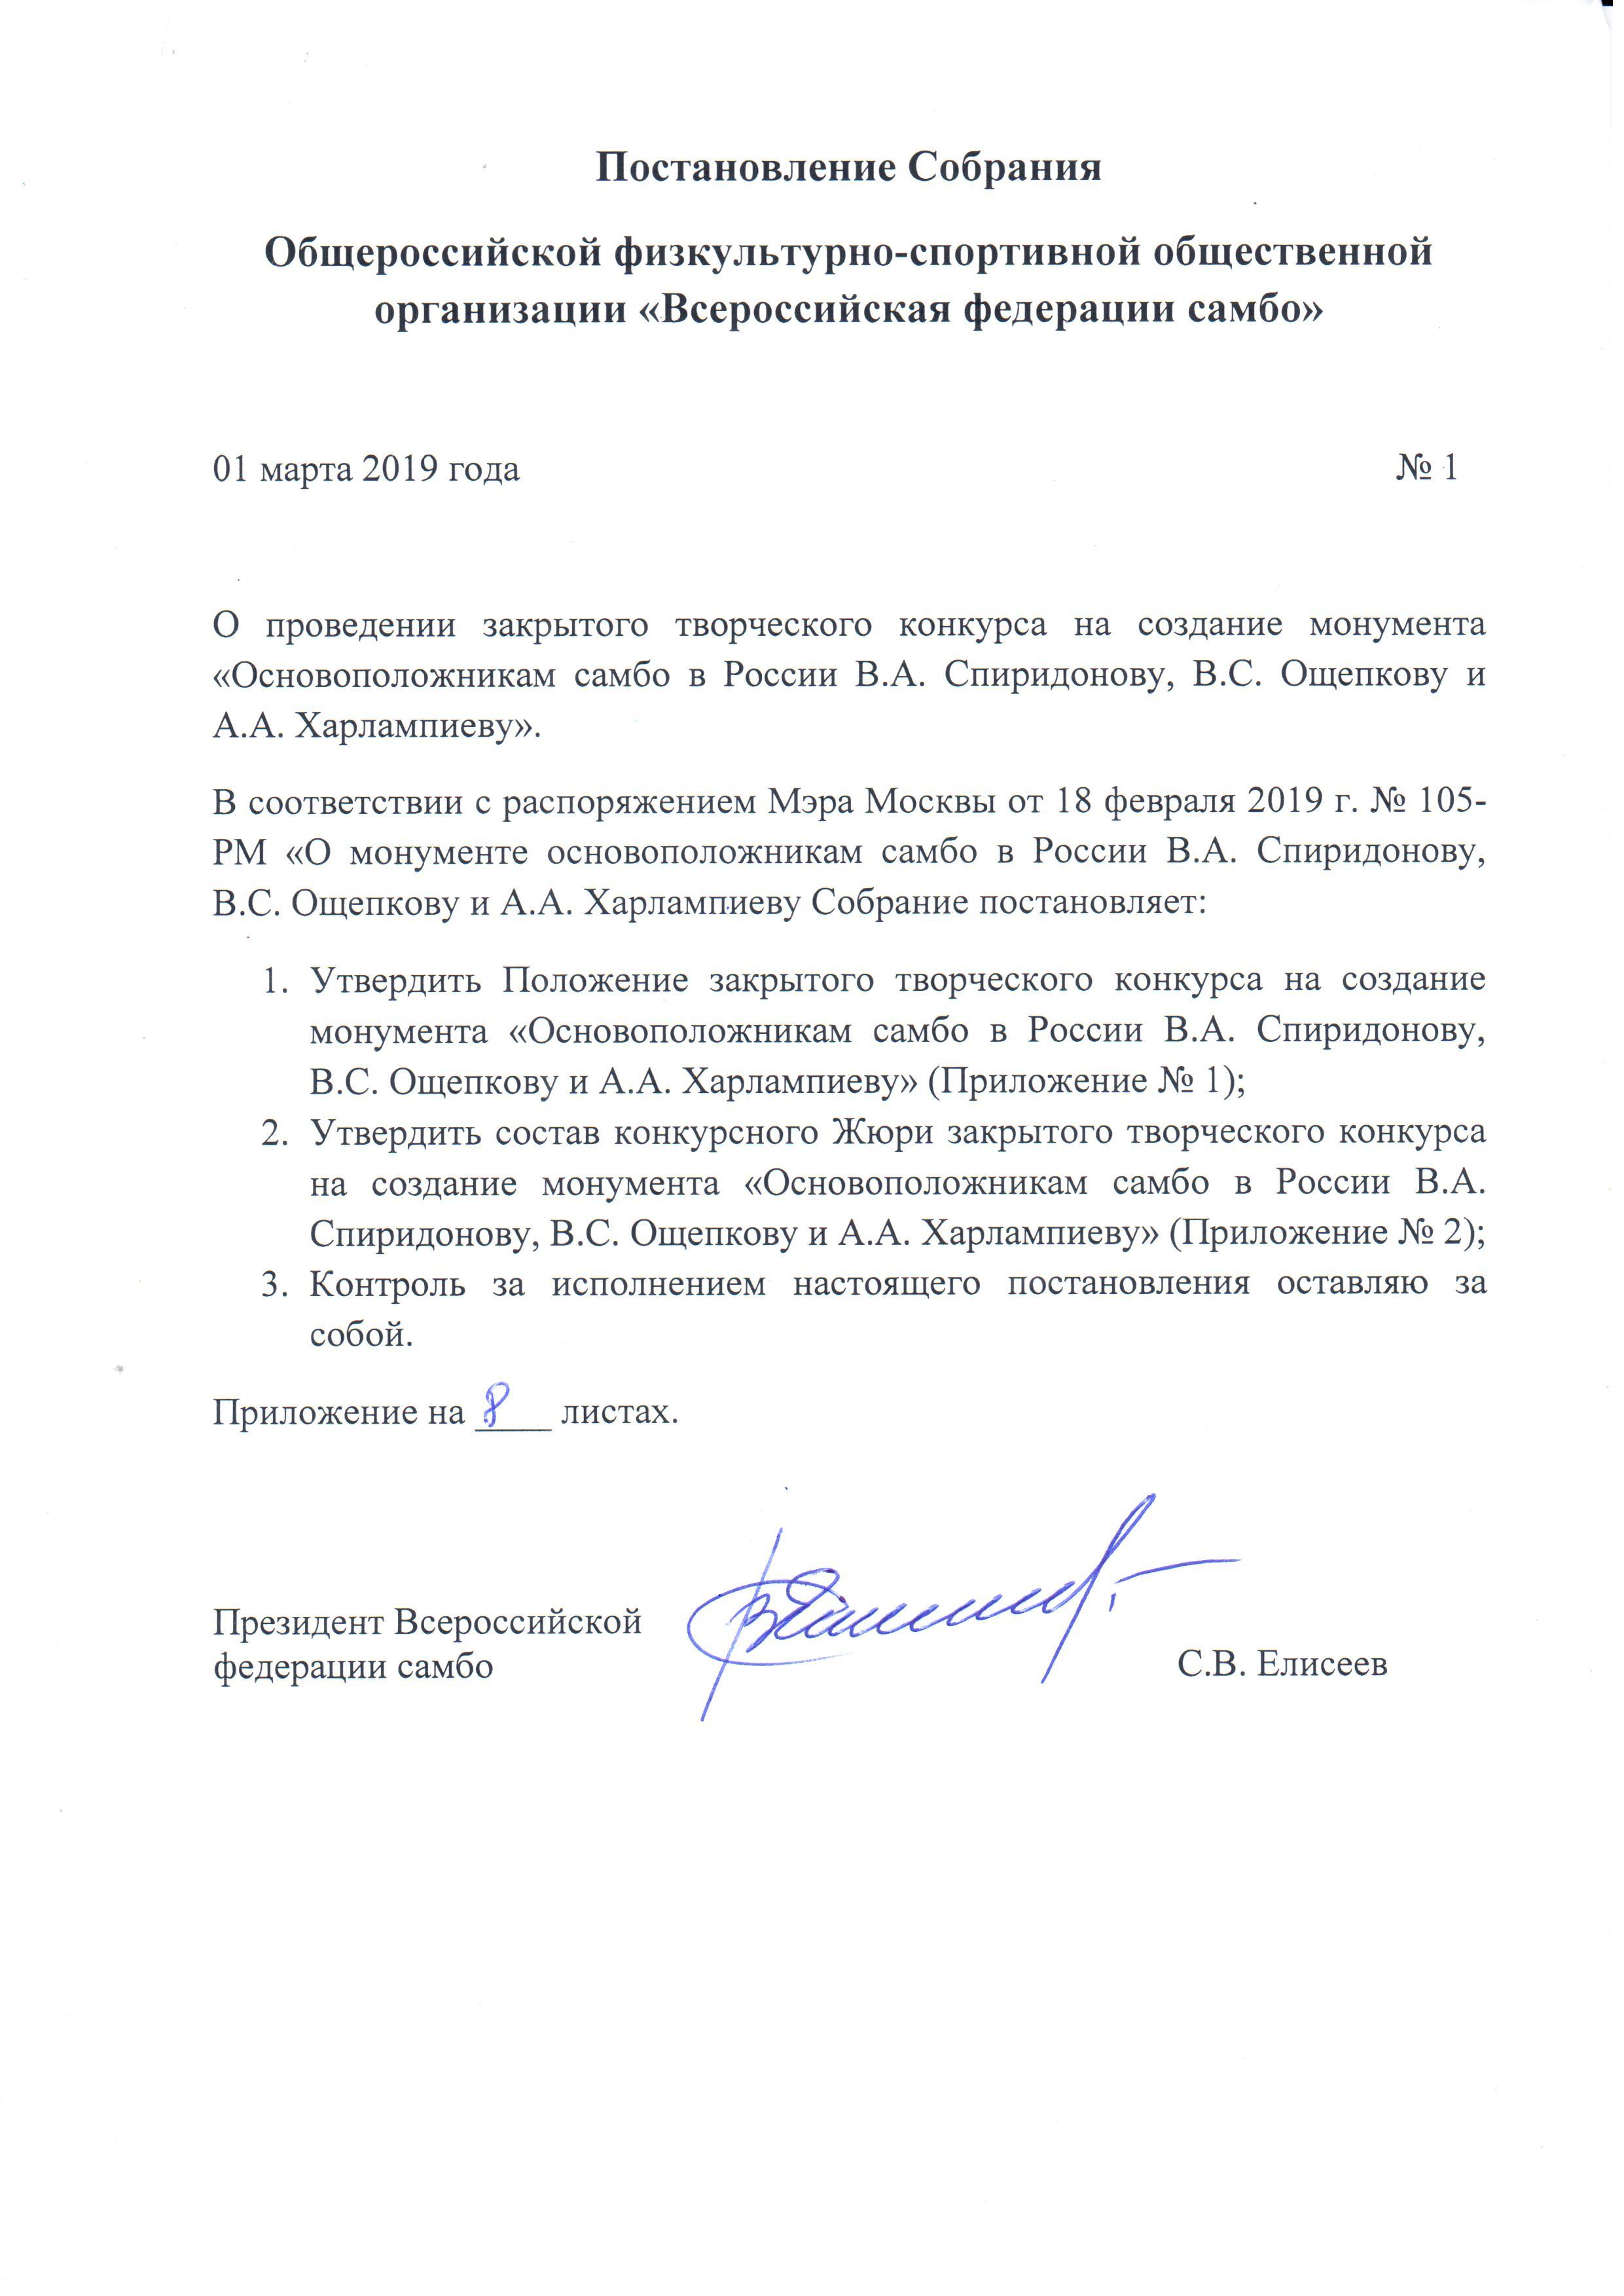
Приложение 1
к постановлению Собрания
ОФ-СОО «Всероссийская
федерации самбо»
от 01 марта 2019 года
№ 1

ПОЛОЖЕНИЕ
О проведении закрытого творческого конкурса на создание монумента «Основоположникам самбо в России В.А. Спиридонову, В.С. Ощепкову и А.А. Харлампиеву».

- Общие положения
1.1. Настоящее Положение определяет порядок проведения закрытого творческого конкурса на создание монумента «Основоположникам самбо в России В.А. Спиридонову, В.С. Ощепкову и А.А. Харлампиеву» на аллее спортивной славы акционерного общества «Олимпийский комплекс «Лужники».
1.2. Организатором конкурса выступает Общероссийская физкультурно-спортивная общественная организация «Всероссийская федерация самбо».
2. Цель Конкурса
2.1. Целью конкурса является определение проекта монументально-декоративного искусства, который увековечит память основоположникам самбо в России В.А. Спиридонова, В.С. Ощепкова и А.А. Харлампиева, станет неотъемлемой частью аллее спортивной славы акционерного общества «Олимпийский комплекс «Лужники».

3. Условия участия в конкурсе
3.1. В конкурсе могут принять участие единоличные авторы, имеющие профессиональный опыт в реализации объектов монументально-декоративного искусства.
3.2. Участники приглашаются на Конкурс путем направления адресного электронного приглашения от Организатора.
3.3. К участию в Конкурсе приглашаются скульптуры, архитекторы, дизайнеры и художники.
3.4. Участники конкурса направляют на электронный адрес Организатора (sambo@sambo.ru) заявку по форме согласно Приложения 1 к настоящему Положению, а так же разрешение на использование конкурсных материалов и обработку персональных данных, согласно Приложению 2 к настоящему Положению.
4. Состав проекта и требование к материалам
4.1. На Конкурс представляются проекты в следующем составе:
- масштабная модель памятника;
- фотомонтаж масштабной модели в существующую местность.
4.2. Вопросы, касающиеся требований к конкурсным проектам, конкурсанты могут направлять на электронный адрес, указанный в пункте 3.4.
5. Критерии оценки
5.1. Качество материалов оценивается исходя из следующих требований:
- соответствие тематике;
- оригинальность. Должен быть представлен уникальный авторских подход и отличие от уже реализованных проектов по данной тематике в городе Москве;
- концептуальность. Проект должен нести ярко выраженную и сформулированную концепцию;
- органичность. Проект должен органично и сомасштабно вписываться в существующую градостроительную картину на аллее спортивной славы акционерного общества «Олимпийский комплекс «Лужники».

6. Порядок проведения Конкурса

6.1. Конкурс проводится с 15 марта 2019 г. по 15 июня 2019г., является закрытым (заказным) и проводится в один этап.
6.2. Материалы, представленные позже срока, несоответствующие требованиям, установленным в пункте 4 настоящего Положения, к рассмотрению не принимаются.
7. Порядок подведения итогов Конкурса
7.1. Итоги Конкурса подводятся конкурсным Жюри до 15 июля 2019 года.
7.2. Персональный состав конкурсного Жюри формируется из числа специалистов в сфере культуры и искусства, ветеранов самбо, представителей Всероссийской федерации самбо и утверждается Постановлением Исполкома ОФ-СОО «Всероссийская федерация самбо». Конкурсное Жюри состоит из 19 человек.
7.3. Жюри оценивает:
- соответствие конкурсных проектов требованиям пункта 5;
- эстетическое качество проекта памятника в целом;
- выразительность пластического и художественного образа памятника;
- оригинальность и яркость идеи памятника;
- образное и смысловое наполнение композиции памятника;
- профессионализм исполнения и конкурсную подачу проекта памятника.

7.4. Сопредседатели Жюри имеют право решающего голоса при возникновении ситуации, в которой мнение остальных участников Жюри разделились поровну.

7.5. Все решения конкурсного Жюри оформляются протоколом.

8. Вознаграждение участников
8.1. По Итогам Конкурса определятся один победитель, с которым в дальнейшем заключается Договор на производство монумента, который так же получает вознаграждение в размере 195 тысяч (сто девяносто пять тысяч) рублей. Участник, по решению конкурсного Жюри, занявший второе место, получает вознаграждение 150 тысяч рублей (сто пятьдесят тысяч) рублей, участник, занявший третье место – 100 тысяч (сто) рублей.
8.2. Проект, вошедший в число призеров Конкурса, будет рекомендован в одном из регионов Российской Федерации перед объектами спортивного назначения и целью популяризации самбо как вида спорта. Реализация будет осуществлена силами Российского военно-исторического общества в 2020 году.
6. Соблюдение авторских прав
9.1. Права на экспонирование работ, а так же на публикации изображений проекта в СМИ и на информационных ресурсах принадлежат ОФ-СОО «Всероссийская федерация самбо». Все исключительные права на информационные и рекламные материалы, изготовленные с использованием изображений конкурсной работы автора (авторов), будут принадлежать ОФ-СОО «Всероссийская федерация самбо».

Приложение 1
к Положению о проведении
закрытого творческого конкурса
на создание монумента «Основоположникам
самбо в России В.А. Спиридонову,
В.С. Ощепкову и А.А. Харлампиеву».

ФОРМА ЗАЯВКИ
на участие в закрытом творческом конкурсе

1 | ФИО автора
2 | Дата рождения автора
3 | Адрес, контактный телефон, e-mail
4 | Банковские реквизиты

Выражаю свое согласие на участие в закрытом творческом конкурсе на создание монумента «Основоположникам самбо в России В.А. Спиридонову, В.С. Ощепкову и А.А. Харлампиеву».

______________________________ ______________
(Ф.И.О.) (подпись)

«___»___________ 2019г.

Приложение 2
к Положению о проведении
закрытого творческого конкурса
на создание монумента «Основоположникам
самбо в России В.А. Спиридонову,
В.С. Ощепкову и А.А. Харлампиеву».

Согласие
на использование конкурсных материалов
и обработку персональных данных

Я, ______________________________________, подтверждаю свое согласие с тем, что права на экспонирование конкурсной работы, представленной на закрытом творческом конкурсе на создание монумента «Основоположникам самбо в России В.А. Спиридонову, В.С. Ощепкову и А.А. Харлампиеву», на аллее спортивной славы акционерного общества «Олимпийский комплекс «Лужники», а так же публикации изображений в СМИ и на информационных ресурсах принадлежат ОФ-СОО «Всероссийская федерация самбо». Все исключительные права на информационные и рекламные материалы, изготовленные с использованием изображений конкурсной работы автора (авторов) будут принадлежать ОФ-СОО «Всероссийская федерация самбо». Разрешаю осуществлять обработку персональных данных, указанных в форме заявки на участие в закрытом творческом конкурсе на создание монумента «Основоположникам самбо в России В.А. Спиридонову, В.С. Ощепкову и А.А. Харлампиеву».

______________________________ ______________
(Ф.И.О.) (подпись)

«___»___________ 2019г.

